  1 этаж. дом 60.0 м² на длительный срок (от года)
  Краснодарский край, Кореновск, ул. Фрунзе, 18
  20 000 ₽
  комиссия 100%, для агента 0%
  Общая информация:
  Площадь участка: | 25.0 сот.
  20 октября, 01:29
  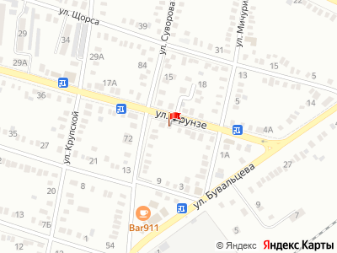
Представитель: Представитель: ID 138422991
Арт. 144450616 Дома в ренту для семейной пары с детьми.
В доме есть все необходимое для комфортной жизни.
комиссия агента 22 тыс разово при заселении
Телефоны: +7 938 655-20-29
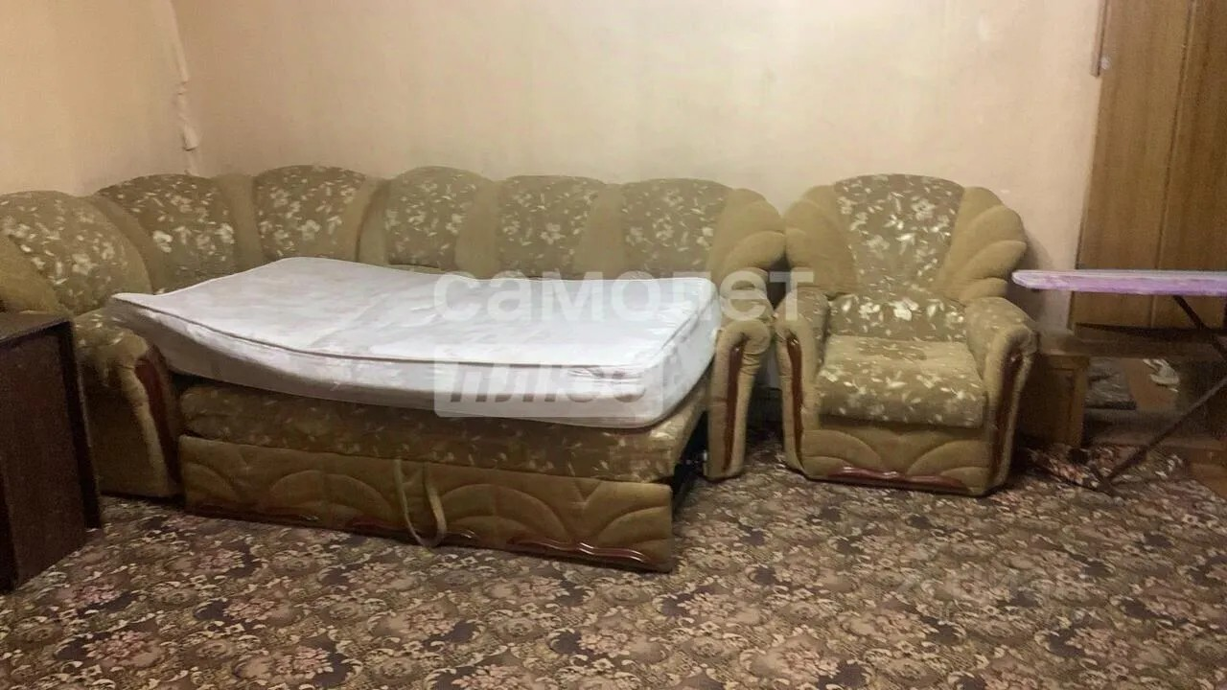 | 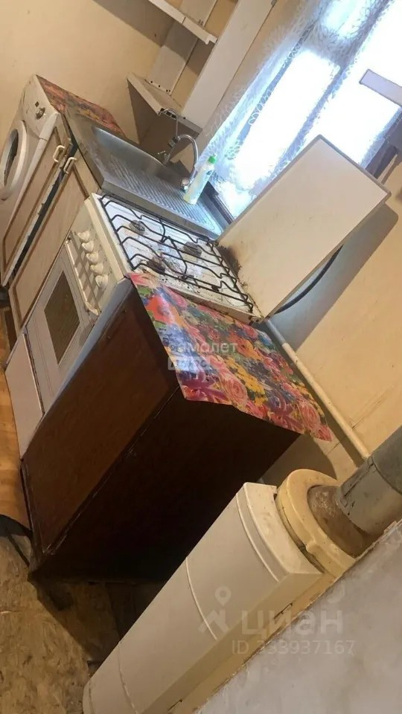
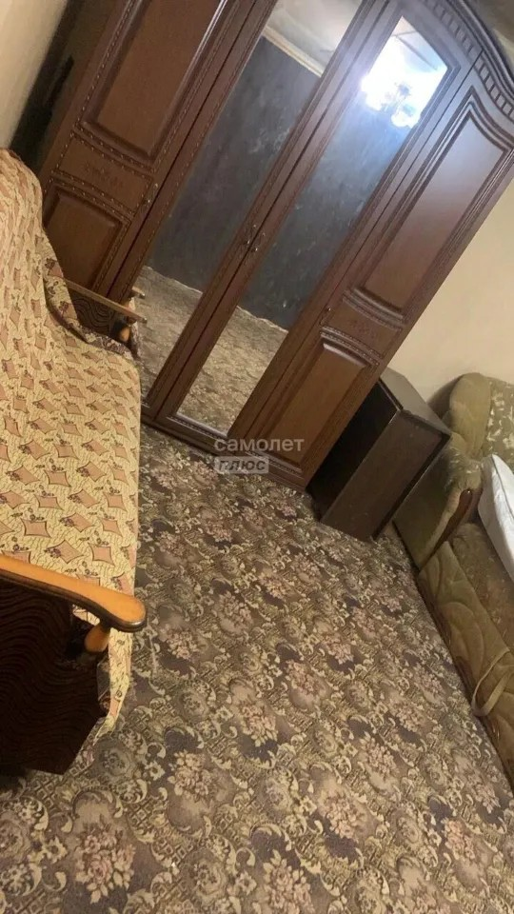 | 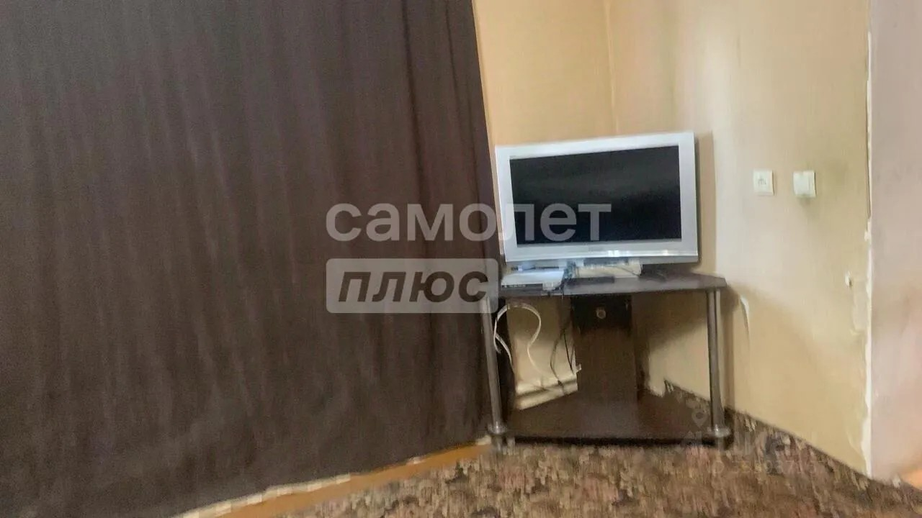
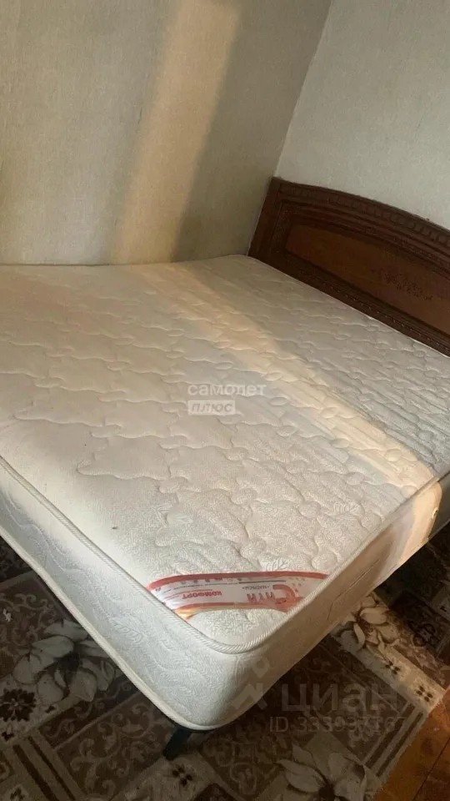 | 